**ZRWC无线测温装置**

**产品手册**

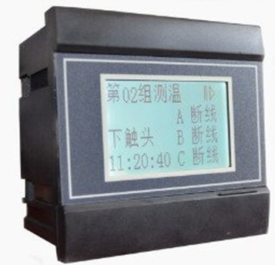

**浙江能容电力设备有限公司**

**目 录**

**一、产品概述……………………………………………………………4**

**二、型号命名…………………………………………………………… 4**

**三、安装、接线与配置………………………………………………… 4**

**四、技术参数和主要功能……………………………………………… 7**

**五、操作使用说明……………………………………………………… 8**

**六、系统示意图…………………………………………………………11**

**七、运输与贮藏…………………………………………………………11**

**八、订货须知……………………………………………………………11**

**一、产品概述**

**1.1 功能**

ZRWC无线测温装置是一款用于高低压电力系统(0.4KV-500KV)对母排、电缆或电气连接点进行温度测量的智能化装置。它集在线温度测量、无线数据发射与接收、数据分析和控制功能于为一体的现代化高科技产品。其各项技术指标均达到国际标准。装置采用2.4G通讯技术，稳定可靠，不会对其他设备产生无线电干扰。配备RS485工业通讯接口，可以远距离与计算机监控系统连接，实现智能化管理。

**1.2 特点**

**1.2.1 安全性高，抗干扰性能卓越**

ZRWC无线测温装置采用了多种抗干扰措施，能够在电力系统中稳定运行。静电放电抗扰符合4级；电快速瞬变脉冲群抗扰性符合4级，高压冲击抗扰符合4级；浪涌抗扰符合3级；面板防护等级符合IP54；壳体防护等级符合IP20。

**1.2.2 体积小，安装方便**

ZRWC测温显示终端外形尺寸符合DIN96×96标准，壳体深度为75mm，采用自锁面板式安装机构，无需螺丝固定即可安装。小巧的外形和简洁的安装方式使测温的拆装非常方便；测温温度数据采集器由捆绑式安装，无须打孔和使用安装工具，调试和安装非常方便。

**1.2.3扩展功能齐全**

ZRWC无线测温装置具有三路开关量输入和三路开关量输出功能,并带有RS485通讯接口,扩展功能齐全。

**1.2.4 显示直观、操作简便**

大尺寸专用液晶模块可以实时显示多种信息（液晶汉化显示），配合明亮的背光灯，使操作者在光线差的情况下也能准确阅读数据。操作方式人性化，操作者能在短时间内掌握，阅读数据和参数设置等操作将变得简单易行。

**二、型号与说明**

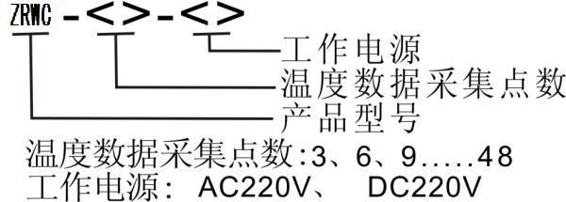

**三、安装、接线与配置**

本章详述测温的安装方法、接线和配置，在安装前请仔细阅读。

**3.1 尺寸与安装**

* + 1. **装置的机械尺寸(开孔尺寸：91X91mm)**

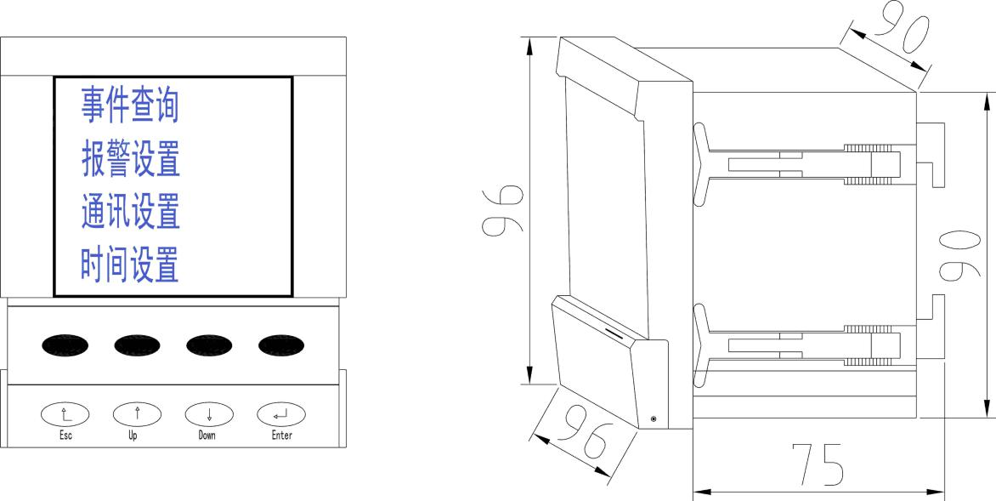

图2机械尺寸图(单位：mm)

**安装方式**

1)测温采用面板式安装，固定在开关柜面板。

2)考虑到接线长度，面板后要有l00毫米的深度用于容纳测温。实际安装中，一般需要后部有一定的空间(至少为130×130×100mm)，以便于安装和接线。

3)安装时，应先将测温两边的安装卡松开取下，将测温于面板前方推放入安装孔内，然后从后方沿装置的沟槽将安装卡安上并使之挤紧面板， 此时装置将牢固地固定在面板上。

**3.1.2测温传感器模块**

**a) 环式测温模块**

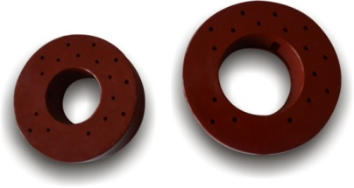

* 运用特殊磁饱和和电力开关电源技术,可以在10A-5000A范围取电
* 遇短路电流冲击不损坏
* 采用耐高温，阻燃材料
* 采用先进的无线传输技术，解决了无线信号的互相干扰问题和数据传输纠错问题，对一次无干扰和影响

**规格**

* 36测温环（内径直径36mm，外径86mm）
* 50测温环（内径直径50mm，外径98mm）

**安装步骤：**

* 1.将测温环套入并推入断路器静触头根部
* 2.用一次螺丝刀旋转螺钉直到环体固定

b**) 表带式测温模块**



**安装步骤：**

* 将表带式测温传感器直接捆扎与需要测量的母排，装置投入需要测量时把开关拨至“ON”，装置即可工作

**3.1.3 安装注意事项**

1）本产品内部无用户可调元器件，安装时请勿拆开。

2）不要带电作业。

3）运行时应满足环境温度在-20℃～70℃，湿度在0～95％，大气压在70kPA～ 106kPA之间。避免将装置置于强干扰源、辐射源、热源附近及粉尘多的地方。

**3.2 接线与配置**

**3.2.1 端子定义**

测温的背面共有2组接线端子，端子示意图如图3所示：

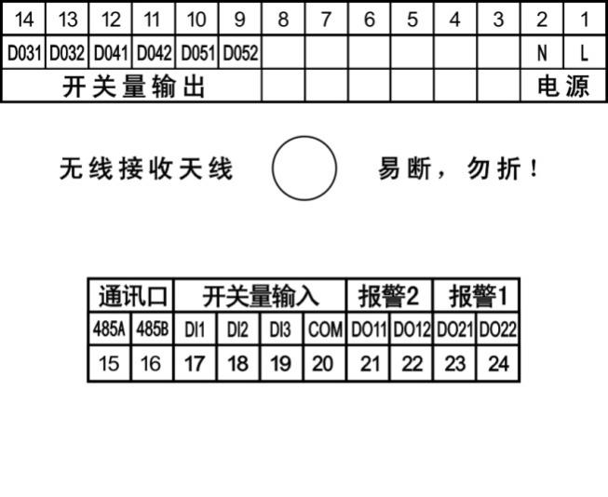

图3接线端子示意图(后视)

端子的定义如下表：

|  |  |  |
| --- | --- | --- |
| 端子号 | 符号 | 说明 |
| 1、2 | L、N | 工作电源AC/DC110V，AC/DC 220V |
| 3 | 空 | 备用 |
| 4 | 空 | 备用 |
| 5 | 空 | 备用 |
| 6 | 空 | 备用 |
| 7 | 空 | 备用 |
| 8 | 空 | 备用 |
| 9 | DO52 | 开关量输出（选配） |
| 10 | DO51 |
| 11 | DO42 |
| 12 | DO41 | 开关量输出（选配） |
| 13 | DO32 |
| 14 | DO31 |
| 15 | RS485A | 485通讯口 |
| 16 | RS485B |
| 17 | DI1 | 开关量输入1（选配） |
| 18 | DI2 | 开关量输入2（选配） |
| 19 | DI3 | 开关量输入3（选配） |
| 20 | COM | 开关量输入公共端（选配） |
| 21 | DO11 | 报警输出2 |
| 22 | DO12 |
| 23 | DO21 | 报警输出1 |
| 24 | DO22 |

**3.2.3　通讯连接**

测温在线形连接方式下应考虑阻抗匹配，匹配电阻的阻值大约在100－120Ω。

**3.2.4 接线注意事项**

1）通讯线必须采用屏蔽双绞线。通讯线的RS485A，RS485B不能接反。

2）当通讯连接采用星形连接方式时，应在位于通讯电缆起点和终点处的RS485A与RS485B端子之间分别接入l00～120欧姆的线路匹配电阻。

3）波特率为1200bps, 2400bps,4800bps,9600bps可以设置，电缆长度<100米。

**四、技术参数和主要功能**

**4.1 主要功能:**

1) 实时采集点温度数据显示。

2) 报警温度上下限设定数据显示。

3) 事件记录功能: 记录最近40次报警数据。

4) 采集终端无数据报警功能（断线告警功能）。

5）现场环境温度测量功能（选配）

6） 数据通讯功能，所有数据都能通过数据总线上传到上一级采集器或者上传到上位机系统。

7）采集点位置信息现场编辑功能

**4.2 技术指标:**

工作温度：-10~55℃

工作湿度： 75％RH

介质强度： AC2000V

绝缘性能： >100MΩ

抗电磁干扰性能：符合GB/T 17626 Ⅳ级的标准规定

工作电压：AC/DC110V，AC/DC220V

接点温度测量点数：支持48个点，无线温度传感器与接收模块间距离：≤10m（在同一封闭空间内）

接收模块与测量单元间距离：RS485<100m

温度测量范围：0～125℃

温度测量精度：±1℃

无线温度传感器耐受温度：200℃

远程数据通讯方式：RS485

通讯波特率：1200、2400、4800、9600 bps

通讯协议：Modbus 通讯规约

**五、操作使用说明**

**5.1装置前面板说明**

装置下排按键（从左至右）分别为“取消”、“上翻”、“下翻”、“确定”，装置面板中央为液晶显示窗口。正常状态下，装置会轮显测温数据。正常显示界面为自动翻页显示，任何时候按下“取消”键，会显示当前组测温数据，按上/下翻键选择所需的组测温数据，再按“取消”则回到自动翻页状态．

**5.2正常轮显内容**

**5.2.1 轮显界面-测温显示界面**

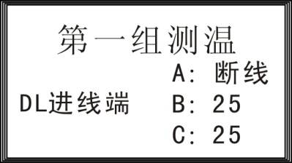

注解：左上为第几组测温，从1至16组，左下“DL进线端”为测温接点名称，可在菜单“节点名称”中设置， 中间ABC为三组监测的温度。断线：未接收到测温数据。

**5.3菜单设置说明**

按下“确定”键，显示主菜单界面如下：

**5.3.1主菜单界面**

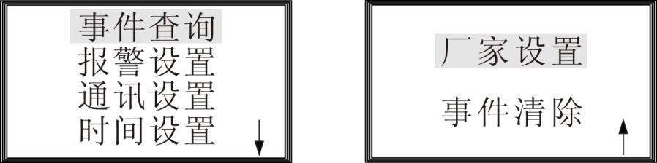

注解：按上/下翻键选择项目，“确定”键进入，“取消”键退出。

**5.3.2事件查询界面**



注解：以上事件查询界面显示为报警事件05，下触头在2012年08月06日，15点05分06秒时，A相最高温度为26度。报警事件记录最多可达40条，多于则会循环覆盖。

**5.3.3 报警设置界面**

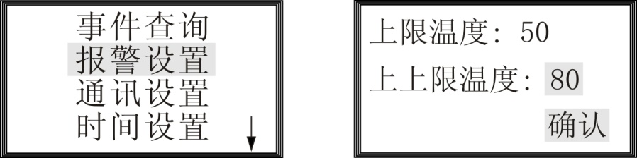

注解：报警门限设置可设置温度报警的上限值、上上限值，按上/下翻键可改变数值，按设定键选择移到下一项，最后的“确定”保存并退出设置界面。若设置中间按“取消”键，退出界面并没有保存选择。

**5.3.4 通讯设置界面**

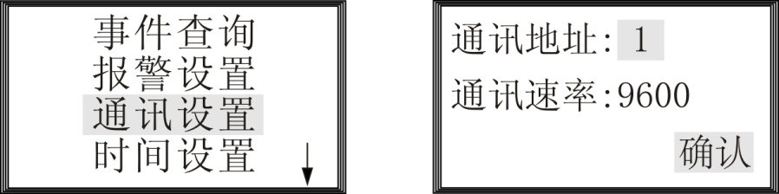

注解：通讯地址设置范围为：0～255，其中0为广播地址；通讯速率设置范围为：1200/2400/4800/9600,通过上/下键选择，按“确定”键移动到下一选项，最后选确认保存设置并退出。“取消”键退出并不保存。

**5.3.5 时间设置界面**

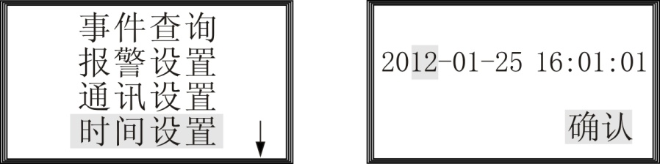

注解：按上/下翻键设置数字，按”确定”键移到下一选项，最后选确认保存并退出。“取消”键退出并不保存。

**5.3.6 厂家设置**

选择界面有输入密码，密码正确，则可进入设置界面，密码为5。

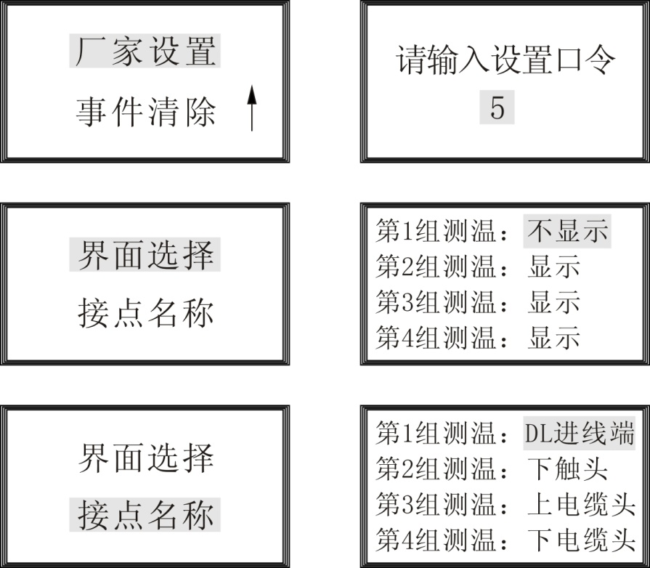

注解1：轮显设置界面有第1组～第16组测温的显示与不显示选择，按上/下翻键选择显示与不显示，按”确定”键移到一项，最后选确认保存并退出。“取消”键退出并不保存。

注解2： 按上/下翻键设置接点名称，按”确定”键移到下一选项，最后选确认保存并退出。“取消”键退出并不保存。共可设置16组测温的接点名称，供选择的接点名称有：上触头、下触头、上电缆头、下电缆头、上隔离、下隔离、左隔离、右隔离、DL进线端、DL出线端、左母排、右母排、中母排、上母排、下母排、上隔离上、上隔离下、下隔离上、下隔离下、进线电缆、出线电缆、左柜DL上、本柜DL上、右柜DL上、左柜DL下、本柜DL下、右柜DL下、I触头、II触头、III触头、1＃上触头、2＃上触头、1＃下触头、2＃下触头、电缆头、左上触头、左下触头、右上触头、右下触头、柜下触头等（可按用户工程要求定制测温点名称。）

**5.3.7 事件清除设置界面**



注解：可以选择是否清除已存事件查询里的记录。按“上/下翻”键选择，按”确定”键确认并保存，按“取消”键退出不保存。

**六、系统示意图**

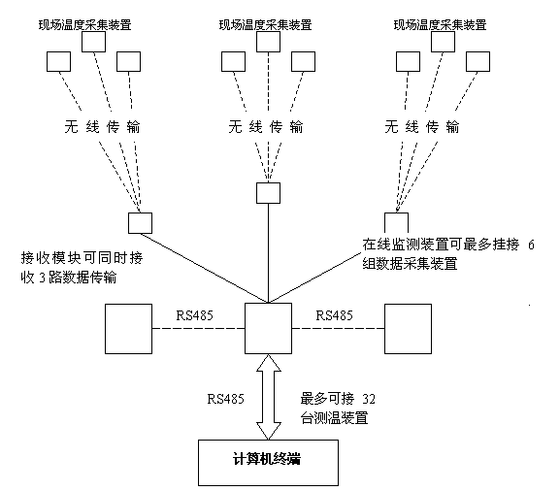

**七、运输与贮藏**

ZRWC无线测温装置运输和拆封不应受到剧烈冲击，应根据GB/T15464《仪器仪表包装通用技术条件》的规定运输和储存。

ZRWC无线测温装置应在原包装内，保存的地方环境温度为0℃～＋40℃，相对湿度不超过85％，空气中无腐蚀性气体。

**八、订货须知**

ZRWC无线测温装置自出厂之日起十二个月内，在用户遵守说明书规定要求进行操作和使用时（除去人为的破坏和操作失误以外造成的损坏）发现装置有功能、外观缺陷和不符合各项技术指标时，我公司给予免费修理或更换。 订货时，请详细写明所需型号及功能要求等相关内容，以便能为您提供更精确之产品。

本使用说明书如有更改，请恕不另行通知。